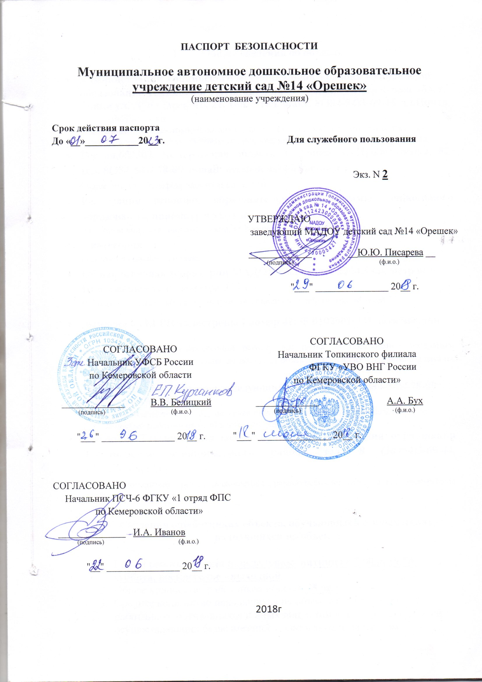
- Общие сведения об объекте

- Администрация Топкинского муниципального района – управление образование Топкинского муниципального района Кемеровская обл. г. Топки ул. Луначарского, 21, тел. тел. Факс. 8(384-54)3-69-46 эл.Почта alfa_tpk@mail.ru
(наименование вышестоящей организации по принадлежности, наименование, адрес, телефон, адрес электронной почты органа, являющегося правообладателем объекта)
- Россия,652303, Кемеровская область, г. Топки, ул.Пролетарская, 82. тел. 8(384-54)4 78-00, e-mail: oreshek.ds14@yandex.ru
(адрес объекта, телефон, электронная почта)
- Реализация основной образовательной программы дошкольного образования, присмотр и уход за воспитанниками
(основной вид деятельности органа, являющегося правообладателем объекта)
- 2 категория
(категория опасности объекта)
- Общая площадь территории МАДОУ составляет 2264,3 кв. метров.
Протяженность периметра 375м.
(Общая площадь объекта, кв. метров, протяженность периметра, метров)
- выписка из ЕГРН кадастровый номер 42:35:0102001:445 дата выдачи 15.02.2018г.
(свидетельство о государственной регистрации права на пользование земельным участком и свидетельство о праве пользования объектом недвижимости, номер и дата их выдачи)
- Писарева Юлия Юрьевна заведующий МАДОУ тел. 8(384-54)4 78-00
моб. 8-904-570-75-66
(ф.и.о. должностного лица, осуществляющего непосредственное руководство деятельностью работников на объекте, тел, электронная почта)
- Смыкова Татьяна Николаевна начальник управления образования Топкинского муниципального района тел. 8 (38454)3-69-44, alfa_tpk@mail.ru
(ф.и.о. руководителя органа, являющегося правообладателем объекта тел, электронная почта)

- Сведения о работниках объекта, обучающихся и иных лицах, находящихся на объекте

- Режим работы объекта понедельник- пятница с 7.00до 19.00, суббота, воскресенье - выходной
- Общее количество работников объекта 35 чел.
- Среднее количество находящихся на объекте в течение дня работников, обучающихся и иных лиц, в том числе арендаторов, лиц осуществляющих безвозмездное пользование имуществом, находящимся на объекте, сотрудников охранных организаций 180 чел.
- Среднее количество находящихся на объекте в нерабочее время, ночью, в выходные и праздничные дни работников, обучающихся и иных лиц, в том числе арендаторов, лиц осуществляющих безвозмездное пользование имуществом, находящимся на объекте, сотрудников охранных организаций 1чел.
- Сведения об арендаторах, иных лицах (организациях) осуществляющих безвозмездное пользование имуществом, находящимся на объекте нет

- Сведения о потенциально опасных участках или критических элементах объекта
- Потенциально опасные участки объекта
N п/п | Наименование | Количество работников обучающихся и иных лиц, находящихся на участке, человек | Общая площадь кв. метров | Характер террористической угрозы | Характер возможных последствий
 | Центральный вход | 180 |  | Проникновение на объект с целью захвата заложников, совершения взрыва, поджога или иных противоправных действий | Захват заложников, пожар
 | Участок детского сада | 180 |  | Закладка взрывного устройства  Проникновение на объект с целью захвата заложников, совершения взрыва, поджога или иных противоправных действий. | Захват заложников
 | спортивный зал | 30 | 80 | Проникновение на объект с целью захвата заложников | Захват заложников, пожар
 | музыкальный зал | 40 | 80 | Проникновение на объект с целью захвата заложников | Захват заложников, пожар
 | пищеблок | 4 | 96 | Проникновение на объект с целью захвата заложников, | Захват заложников, пожар

- Критические элементы объекта
N п/п | Наименование | Количество работников обучающихся и иных лиц, находящихся на участке, человек | Общая площадь кв. метров | Характер террористической угрозы | Характер возможных последствий
 | подвальное помещение | 0 |  | повреждение теплового узла и водоснабжения, отравление воды | выход из строя коммуникаций, отравление
- Прогноз последствий совершения террористического акта на объекте

1. Предполагаемые модели действий нарушителей совершение взрыва в здании, на территории, в непосредственной близости; закладка взрывного устройства проникновение на объект с целью захвата заложников, закладки взрывного устройства, совершения взрыва, поджога, обстрел людей, вывод из строя систем электроснабжения, средств связи; выброс опасных веществ, применение химического, биологического оружия.

2. Вероятные последствия совершения террористического акта на объекте разрушение здания площадью 1822 кв. м., захват до 195 чел. в заложники, отравление химическими веществами; материальный ущерб, гибель людей, психологические травмы

3.Возможные места и способы проникновения террористов на объект на территорию объекта через калитки, в помещение детского сада через центральный вход, эвакуационные выхода на первом и втором этажах, окна первого этажа.

4. Наиболее вероятные средства поражения, которые могут применить террористы при совершении террористического акта _взрывчатые вещества, огнестрельное оружие, химическое и биологическое оружие

- Оценка социально-экономических последствий совершения террористического акта на объекте

N п/п | Возможные людские потери, человек | Возможные нарушения инфраструктуры | Возможный экономический ущерб, рублей
1. | 195 | Повреждений коммуникаций, здания | 8536310

- Силы и средства, привлекаемые для обеспечения антитеррористической защищенности объекта
- Силы, привлекаемые для обеспечения антитеррористической
защищенности объекта: контрольно-пропускной режим, круглосуточное дежурство, вызов группы быстрого реагирования
- Топкинский филиал ФГКУ «УВОВНГ России по КО» Тел: (83454)4-62-79 начальник: Бух А.А;
- отдел МВД России по Топкинскому району тел. 4-72-02 начальник Филин В.С.
- ПСЧ-6 ФГКУ «1 отряд ФПС» по Кемеровской области тел. (83454)4-64-82
- Средства, привлекаемые для обеспечения антитеррористической
защищенности объекта: здание оборудовано средствами телефонной связи, мобильная связь сотрудников, кнопка экстренного вызова полиции по GSM каналу, здание оборудовано системой видеонаблюдения информация созраняется на жестком диске; на компьютере где осуществляется работа с персональными данными, установлен пароль для входа в операционную систему.

- Меры по инженерно-технической, физической защите
и пожарной безопасности объекта
- Меры по инженерно-технической защите объекта:
а) объектовые и локальные системы оповещения _система оповещения «стрелец»
б) резервные источники электроснабжения, теплоснабжения,
газоснабжения, водоснабжения, системы связи аварийное освещение, сотовая связь
в) технические системы обнаружения несанкционированного проникновения на объект, оповещения о несанкционированном проникновении на объект или системы физической защиты Территория и здание МАДОУ оборудовано системой видеонаблюдения (12 внешних камер и 4 внутренние, изображение с камер выводится на пост охраны и записывается жесткий диск).
г) стационарные и ручные металлоискатели нет
д) телевизионные системы охраны нет
е) системы охранного освещения система освещения представляет собой установленные по периметру участка световые приборы в количестве 12 штук.

2. Меры по физической защите объекта:
а) количество контрольно-пропускных пунктов (для прохода людей и проезда транспортных средств) _нет;
б) количество эвакуационных выходов (для выхода людей и выезда транспортных средств) 13 эвакуационных выходов из здания, 2 выезда для транспортных средств со стороны улицы С.Перовской и Пролетарской;
в) наличие на объекте электронной системы пропуска нет;
г) укомплектованность личным составом нештатных аварийно-спасательных формирований (по видам подразделений) ____нет________
(человек, процентов)

3. Меры по пожарной безопасности объекта:
а) наличие документа, подтверждающего соответствие объекта (территории) установленным требованиям пожарной безопасности _акт проверки ОНДПР Топкинского района УНДПР ГУ МЧС России по Кемеровской области 17.01.2018г.
(реквизиты, дата выдачи)
б) наличие системы внутреннего противопожарного водопровода 4 пожарных рукава, расположенные на лестничных пролетах первого и второго этажей;
в) наличие противопожарного оборудования, в том числе автоматической системы пожаротушения в качестве средств пожарной сигнализации и речевого оповещения в МАДОУ установлена внутриобъектовая радиосистема пожарной сигнализации «Стрелец». Средства обнаружения пожара – извещатели пожарные радиолокальные дымовые ИП-21210-3 «Аврора-ДР», на кухне – извещатели пожарные радиоканальные ручные ИП-21210-1 10110-1-А1 «Аврора-ТР». Пожарная сигнализация соединена с диспетчерской службой МЧС. Здание оснащено огнетушителями (11 шт.)
г) наличие оборудования для эвакуации из зданий людей ____нет_______

4. План взаимодействия с территориальными органами безопасности, территориальными органами МВД России и территориальными органами Росгвардии по защите объекта (территории) от террористических угроз нет

- Выводы и рекомендации
По итогам обследования и категорирования объекту МАДОУ детский сад № 14 «Орешек» присвоена 2 категория. Для обеспечения антитеррористической защищенности объекта необходимо выполнить следующие мероприятия:
- обеспечить охрану объекта (территории) сотрудниками частных охранных организаций или подразделениями ведомственной охраны федеральных органов исполнительной власти, имеющих право на создание ведомственной охраны;
- оборудовать объект (территории) инженерно-техническими средствами и системами охраны (системой видеонаблюдения, контроля и управления доступом, охранной сигнализацией);
- разработать план взаимодействия с территориальными органами безопасности, территориальными органами Министерства внутренних дел Российской Федерации и территориальными органами Федеральной службы войск национальной гвардии Российской Федерации по вопросам противодействия терроризму и экстремизму
- Дополнительная информация
с учетом особенностей объекта
_________________________________________________________________________ ___
(дополнительная информация с учетом особенностей места массового пребывания людей)

Приложения: | - План (схема) объекта (территории) с обозначением потенциально опасных участков и критических элементов объекта (территории).  - План (схема) охраны объекта (территории) с указанием контрольно-пропускных пунктов, постов охраны, инженерно-технических средств охраны.  - Акт обследования и категорирования объекта (территории).  4.Перечень мероприятий по обеспечению антитеррористической защищенности объекта (территории).  5. Планы эвакуации первого и второго этажа.

_________________________________________________________________________ ___
(правообладатель места массового пребывания людей)

(подпись) |  | (ф.и.о.)

Составлен "__" ____________ 2017 г.
________________________________________________________________
(должностное лицо, осуществляющее непосредственное руководство деятельностью работников на объекте)
Актуализирован "__" _________ 20__ г.
Причина актуализации____________________________________________
Приложение № 1
План (схема) объекта (территории) с обозначением потенциально опасных участков
и критических элементов объекта (территории)

- опасный участок (вход в здание, музыкальный зал, пищеблок)

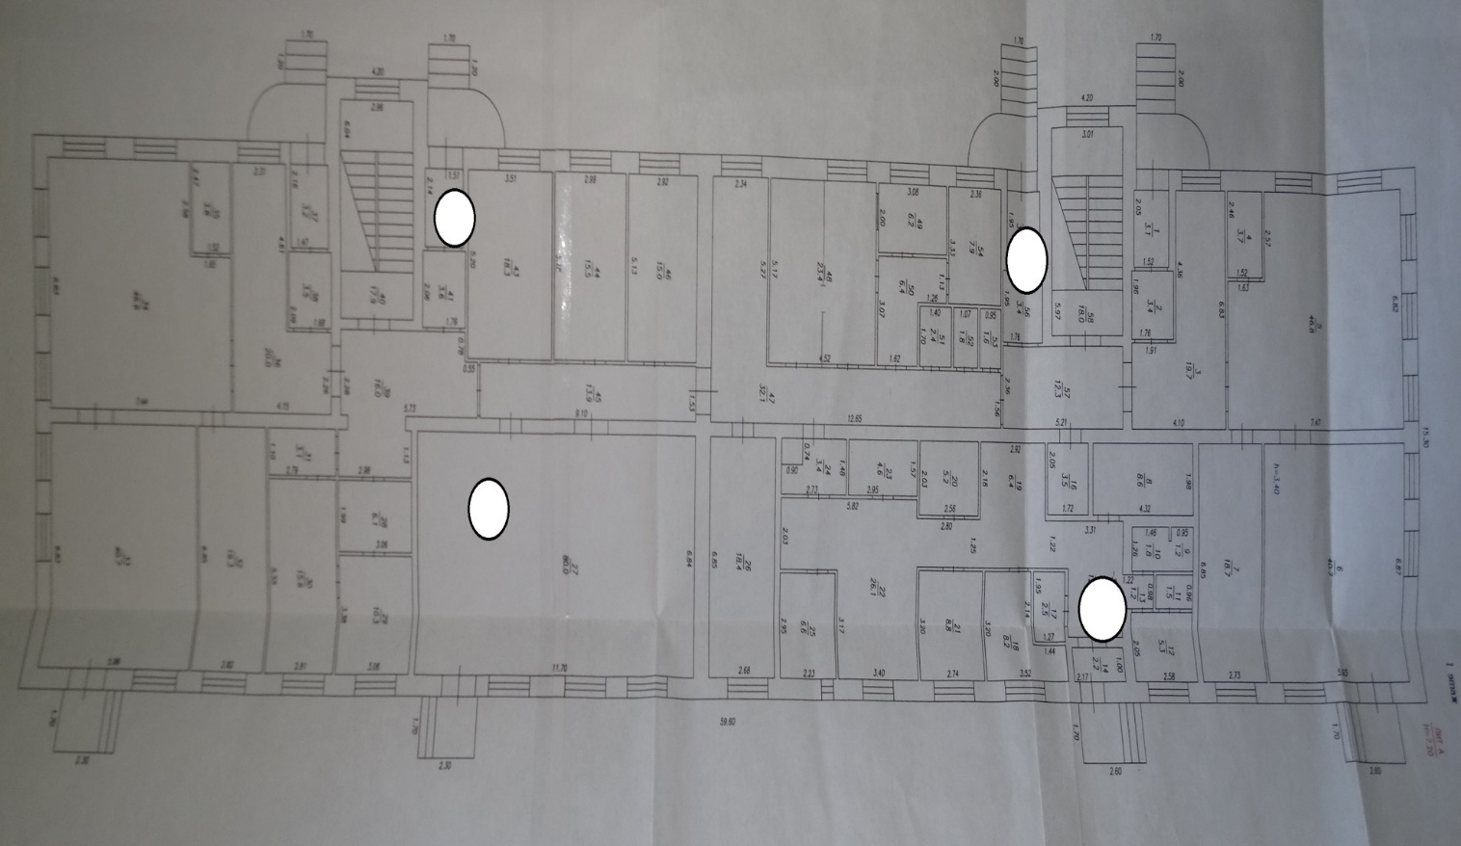
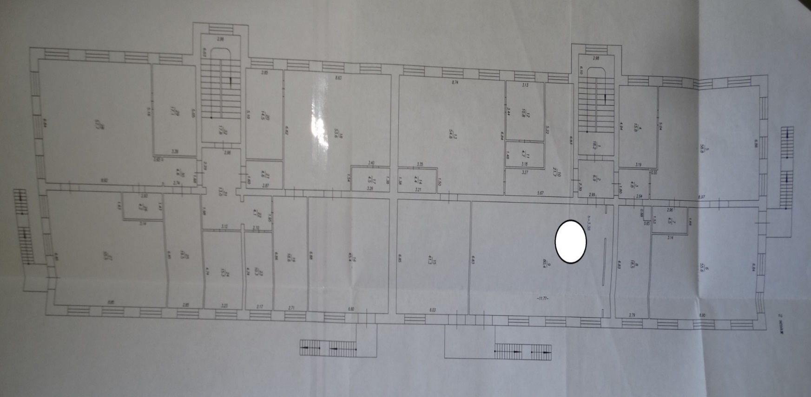

Приложение № 2
План (схема) охраны объекта (территории) с указанием контрольно-пропускных пунктов, постов охраны, инженерно-технических средств охраны.
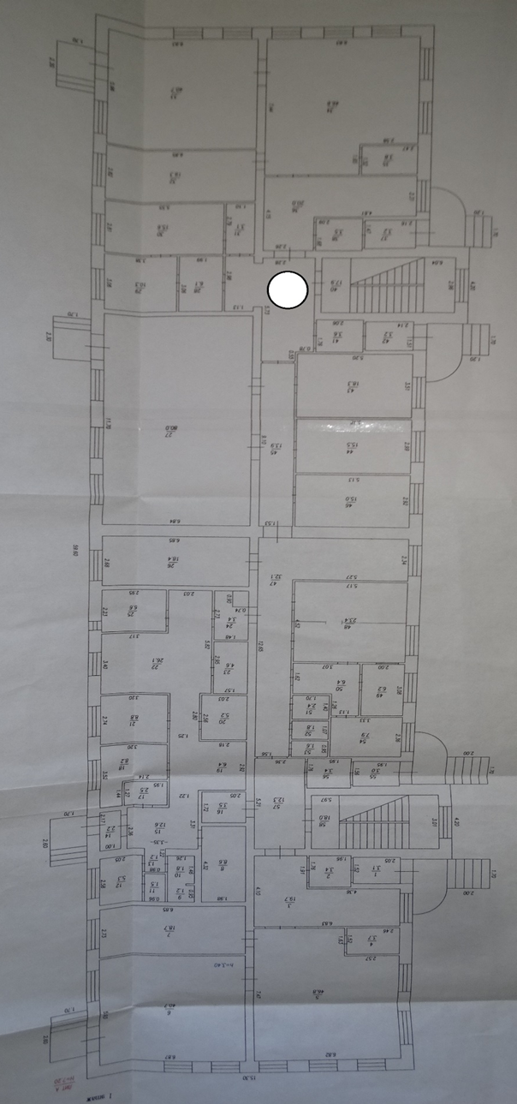

- пост охраны, оборудованный системой видеонаблюдения
Приложение № 3
Для служебного пользования
Экз. № 2
АКТ ОБСЛЕДОВАНИЯ И КАТЕГОРИРОВАНИЯ
(объекта образования)
Муниципальное бюджетное общеобразовательное учреждение детский сад №14 «Орешек»
«28» мая 2018
(дата проведения)

Комиссия в составе:
Председателя комиссии:
Писаревой Юлии Юрьевны |  | Заведующий МАДОУ детский сад №14 «Орешек»
Членов комиссии: (по алфавиту)
Буха  Алексея Александровича |  | Начальника Топкинского филиала ФГКУ «УВОВНГ России по Кемеровской области (по согласованию)
Иванова  Ивана Алексеевича |  | Начальника ПСЧ-6 ФГКУ «1 отряд ФПС» по Кемеровской области (по согласованию)
Коломина  Александра Александровича |  | Начальника ОНДПР Топкинского района УНДПР главного управления МЧС России по Кемеровской области (по согласованию)
Марковой  Анны Павловны |  | Начальника отдела ГО и ЧС администрации Топкинского муниципального района (по согласованию)
Михеевой Ирины Николаевны |  | Ответственного по ГО и ЧС МАДОУ детский сад №14 «Орешек»
Смыковой  Татьяны Николаевны |  | Начальника управления образования администрации Топкинского муниципального района (по согласованию)
в соответствии с требованиями постановления Правительства Российской Федерации от 7 октября 2017 года № 1235 «Об утверждении требований к антитеррористической защищенности объектов (территорий) Министерства образования и науки Российской Федерации и объектов (территорий), относящихся к сфере деятельности Министерства образования и науки Российской Федерации, и формы паспорта безопасности этих объектов (территорий)» проведено обследование и категорирование:
_________МАДОУ детский сад №14 «Орешек»______________________(далее Объект)
(наименование объекта образования)
В ходе обследования и категорирования установлено следующее:
I. Общие сведения об Объекте
1.1.___ Администрация Топкинского муниципального района – управление образование Топкинского муниципального района Кемеровская обл. г. Топки ул. Луначарского, 21, тел. Факс. 8(384-54)3-69-46 эл.Почта alfa_tpk@mail.ru_____________________________
(наименование вышестоящей организации по принадлежности, наименование, адрес, телефон, факс, адрес электронной почты органа (организации)
1.2._______Россия,652303, Кемеровская область, г. Топки, ул.Пролетарская, 82. тел. 8(384-54)4 78-00, e-mail: oreshek.ds14@yandex.ru________________________________
(адрес объекта (территории), телефон, факс, электронная почта)
1.3.__реализация основной образовательной программы дошкольного образования, присмотр и уход за воспитанниками___________________________________________
(основной вид деятельности органа (организации), являющегося правообладателем объекта территории)
1.4._Муниципальное автономное дошкольное образовательное учреждение детский сад №14 «Орешек» г. Топки МАДОУ детский сад №14 «Орешек»_________________
(наименование учреждения по уставу, полное и сокращенное)
1.5.__ Общая площадь территории МАДОУ составляет 2264,3 кв. метров. Протяженность периметра 375м.
(общая площадь объекта (территории), кв. метров, протяженность периметра, метров)
1.6._выписка из ЕГРН_кадастровый номер 42:35:0102001:445__дата выдачи______ 15.02.2018г._____________________________________________________________
(свидетельство о государственной регистрации права на пользование земельным участком и свидетельство о праве пользования объектом недвижимости, номер и дата их выдачи)
1.7._____постановление о предоставлении земельного участка в постоянное (бессрочное) пользование___________________________________________________________________
(основания выполнения ответственным лицом прав правообладания Объекта)
1.8. Краткая характеристика Объекта Дошкольное учреждение расположено в доступном месте, вблизи основных транспортных магистралей, между ул. Ленина, проходящей с северо-западной стороны участка и ул. Пролетарской – с юго-востока. С севера-запада на юго-восток участок детского сада пересекает ул. Софьи Перовской, идущая в сторону железной дороги.
Здание детского сада занимает центральную часть участка, с северо- восточной стороны размещены хозяйственный двор с площадкой для мусоросборников. С северо-западной стороны расположена автомобильная парковка на 5 машиномест. Здание двухэтажное, 2013 года постройки, наружные стены кирпичные толщиной 380 мм, наружная поверхность стен утеплена полужёсткими минераловатными плитами. перекрытия техподполья, первого и второго этажа – сборные железобетонные пустотные плиты. Крыша скатная стропильная деревянная, покрытие из металлического оцинкованного профиля по деревянной обрешетке. Окна ПВХ, двери входные ПВХ, в групповых комнатах противопожарные, запасных выходов – 13._________
(расположение, конструктивные элементы здания (этажность, потолочные перекрытия, окна, двери, запасные выходы, защитные конструкции окон и т.д.).
II. Сведения о работниках Объекта (территории), обучающихся
и иных лицах, находящихся на объекте (территории)
2.1. Режим работы объекта (территории) ______ понедельник – пятница с 7.00до 19.00, суббота, воскресенье – выходной, праздничные – нерабочие дни_____________________
(продолжительность, начало (окончание) рабочего дня, время работы в выходные и праздничные дни)
2.2. Сведения о количестве одновременного пребывания людей на объекте:
Категории | Количество человек
Общее количество работников объекта (территории) | 35
Среднее количество находящихся на объекте (территории) в течение дня работников | 27
Среднее количество находящихся на объекте (территории) в течение дня обучающихся и иных лиц | 125
Среднее количество находящихся на объекте (территории) в течение дня арендаторов, лиц, осуществляющих безвозмездное пользование имуществом, находящимся на объекте (территории) | нет
Среднее количество находящихся на объекте (территории) в течение дня сотрудников охранных организаций | нет
2.3. Сведения об арендаторах, иных лицах (организациях), осуществляющих безвозмездное пользование имуществом, находящимся на объекте (территории): нет
№ п/п | Полное и сокращенное наименование организации, ф.и.о., номера телефонов (служебного, мобильного) руководителя организации | основной вид деятельности, режим работы | занимаемая площадь (кв. метров), срок действия аренды и (или) иные условия нахождения (размещения) на объекте (территории) | общее количество работников, расположение рабочих мест на объекте (территории)
1.
2.
3.
III. Сведения о потенциально опасных участках и (или)
критических элементах Объекта (территории)
3.1. Потенциально опасные участки объекта (территории) (при наличии)
№  п/п | Наименование | Количество работников, обучающихся и иных лиц, находящихся на участке, человек | Общая площадь, кв. метров | Характер террористической угрозы | Характер возможных последствий
 | Центральный вход | 180 |  | Проникновение на объект с целью захвата заложников, совершения взрыва, поджога или иных противоправных действий
 | Участок детского сада | 180 |  | Закладка взрывного устройства  Проникновение на объект с целью захвата заложников, совершения взрыва, поджога или иных противоправных действий.
3.2. Критические элементы объекта (территории) (при наличии)
№ п/п | Наименование | Количество работников, обучающихся и иных лиц, находящихся на элементе, человек | Общая площадь, кв. метров | Характер террористической угрозы | Характер возможных последствий
IV. Оценка социально-экономических последствий совершения террористического акта на Объекте (территории)
Степень угрозы и возможные последствия совершения акта терроризма:
4.1. | Количество совершенных террористических актов на территории расположения объекта - | 0
4.2. | Количество предотвращенных террористических актов на территории расположения объекта - | 0
4.3. | Прогнозируемое количество погибших/пострадавших при совершении террористического акта (человек) - | 180
4.4. | Прогнозируемый размер материального ущерба, причиненный в результате совершении террористического акта (тыс. руб.)  (балансовая стоимость) | 8536310
4.5. | Зона чрезвычайной ситуации: _______локальная_____________________________  (локальный, муниципальный, межмуниципальный, региональный, межрегиональный, федеральный)

V. Силы и средства, привлекаемые для обеспечения
антитеррористической защищенности Объекта (территории)
5.1. Силы, привлекаемые для обеспечения антитеррористической защищенности
Объекта (территории) _____ Топкинский филиал ФГКУ «УВОВНГ России по КО» Тел: (83454)4-62-79 начальник: Бух А.А; отдел МВД России по Топкинскому району тел. 4-72-02 начальник Филин В.С. _____________________________________________________
_____________________________________________________________________________;
5.2. Средства, привлекаемые для обеспечения антитеррористической
защищенности Объекта (территории) ___ телефон, тревожная кнопка
VI. Меры по инженерно-технической, физической защите и пожарной безопасности Объекта (территории)
6.1. Меры по инженерно-технической защите объекта (территории):
а) объектовые и локальные системы оповещения ________________________________
__________________________________________________________________________________________________________________________________________________________;
(наличие, марка, характеристика)
б) резервные источники электроснабжения, теплоснабжения, газоснабжения,
водоснабжения, системы связи ____________________________нет____________________
_____________________________________________________________________________;
(наличие, количество, характеристика)
в) технические системы обнаружения несанкционированного проникновения
на Объект (территорию), оповещения о несанкционированном проникновении на
Объект (территорию) или системы физической защиты __Территория и здание МАДОУ оборудовано системой видеонаблюдения (12 внешних камер и 4 внутренние, иображение с камер выводится на пост охраны и записывается жесткий диск)._____________________;
(наличие, марка, количество)
г) стационарные и ручные металлоискатели ____________________нет______________
_____________________________________________________________________________;
(наличие, марка, количество)
д) телевизионные системы охраны ________нет__________________________________
_____________________________________________________________________________; (наличие, марка, количество)
е) системы охранного освещения система освещения представляет собой установленные по периметру участка световые приборы в количестве 12 штук. __________________________________________.
(наличие, марка, количество)

6.2. Меры по физической защите объекта (территории):
а) количество контрольно-пропускных пунктов (для прохода людей и проезда транспортных средств) ____центральный вход оборудован постом охраны_____________;
б) количество эвакуационных выходов (для выхода людей и выезда транспортных средств) 13 эвакуационных выходов из здания, 2 выезда для транспортных средств со стороны улицы С.Перовской и Пролетарской;____________________
в) наличие на объекте (территории) электронной системы пропуска
____________________________нет______________________________________________;
(тип установленного оборудования)

г) укомплектованность личным составом нештатных аварийно-спасательных формирований (по видам подразделений) ______________нет________________________.
(человек, процентов)

6.3. Меры по пожарной безопасности объекта (территории):
а) наличие документа, подтверждающего соответствие объекта (территории) установленным требованиям пожарной безопасности _____ акт проверки ОНДПР Топкинского района УНДПР ГУ МЧС России по Кемеровской области 17.01.2018г._____________________________________________________________;
(реквизиты, дата выдачи)
б) наличие системы внутреннего противопожарного водопровода_на лстничах пролетах расположены пожарные рукава с подведённым водопроводом________________;
(характеристика)
в) наличие противопожарного оборудования, в том числе автоматической системы пожаротушения ____________нет________________________________________________
______________________________________________________________________________;
(тип, марка)

г) наличие оборудования для эвакуации из зданий людей _______нет______________
_____________________________________________________________________________.
(тип, марка)

VII. Мероприятия по обеспечению безопасности и
антитеррористической защищенности Объекта (территории)

7.1. Назначение должностного лица, ответственного за выполнение мероприятий по обеспечению антитеррористической защищенности объекта образования:
__приказ № 78 от 11.09.2017г. Инструктор по физической культуре Михеева Ирина Николаевна________________________________________________________________________
(не назначено/при назначении наименование распорядительного документа, дата утверждения, № документа, должность, ФИО ответственного лица)
7.2. Наличие документов по вопросам обеспечения безопасности и антитеррористической защищенности объекта образования:
___________________________имеется________________________________________________
7.2.1. Паспорт безопасности:
Паспорт Безопасности, разработанный на основании постановления Правительства РФ от 25 марта 2015 года № 272, утвержден, паспорт безопасности по постановлению Правительства РФ № 1235 от 07.10.2017 подлежит разработке
разработан (указать даты утверждения и актуализации) / подлежит разработке / необходима переработка
7.2.2. Распорядительный акт об осуществлении пропускного и внутриобъектового режима: приказ от 01.09.2017__________________________________________________
(имеется (указать его наименование, дату утверждения и №) / отсутствует / не требуется (только для территорий))
7.2.3. Инструкция по пропускному и внутриобъектовому режимам, в том числе по организации стоянки автотранспорта на территории объекта или на прилегающей территории:

_______Положение утверждено руководителем объекта от 24.08.2015 ______
(имеется/отсутствует/не требуется (для территорий))

7.2.4. Инструкция по действиям персонала Объекта в случае угрозы совершения или совершения террористического акта (с листами ознакомления и перечнем телефонов правоохранительных органов) _______________имеется__________________________________
(имеется/отсутствует/не требуется (для территорий))
7.2.5. Список телефонов правоохранительных органов, органов безопасности и аварийно-спасательных служб для их информирования при обнаружении взрывного устройства, получении сообщения о закладке взрывного устройства, возникновении угрозы или совершении террористического акта:_______ имеется ________________________ (имеется/отсутствует/подлежит корректировке)
7.2.6. Документы по вопросам подготовки мероприятий по минимизации и (или) ликвидации последствий террористических актов, связанные с обеспечением пожарной безопасности в соответствии с Постановлением Правительства Российской Федерации от 25 апреля 2012 года № 390 «О противопожарном режиме»:
__________________________________________имеется____________________________
(имеются/отсутствуют/подлежат переработке/ не требуются (для территорий))
7.2.7. План осуществления мероприятий информационной безопасности, обеспечивающих защиту от несанкционированного доступа к информационным ресурсам объекта образования: ___________________________________________________________
(имеется/отсутствует)
7.3. Наличие информационного стенда (табло), содержащего схему эвакуации при возникновении чрезвычайных ситуаций, телефонов правообладателя объекта образования, аварийно-спасательных служб, правоохранительных органов и органов безопасности:
__________________________ имеется ___________________________________________
(имеется/необходимо размещение)

7.4. Проведение учений и тренировок с персоналом и охраной объекта образования по практической отработке действий в различных чрезвычайных ситуациях:
_______________проводятся_____________________________________________________
(проводятся/не проводятся/не требуется (для территорий))
7.4.1. Периодичность проведения учений/тренировок: раз в квартал___
7.4.2. Последнее учение (тренировка) проведено:
06.04.2018 Тема: «Учебная эвакуация на случай пожара», приказ в наличии___
дата проведения, тема учения/тренировки, наличие приказов, планов и справок по их проведению
7.5. План взаимодействия с территориальными органами безопасности, территориальными органами МВД России и территориальными органами Росгвардии по защите объекта (территории) от террористических угроз:
_____________________________нет___________________________________________________________________________________________________________________________.(наличие и реквизиты документа)

VIII. Выводы и рекомендации
8.1. По результатам обследования объекта Муниципальное автономное дошкольное образовательное учреждение детский сад № 14 «Орешек» установлена 2 категория.

8.2. Комиссия считает:
а) ___________________________________________________________________________
(существующая система охраны/защиты и безопасности объекта образования позволяет/не позволяет обеспечить его безопасность и антитеррористическую защищенность)
б) ___________________________________________________________________________
(требования по обеспечению безопасности и антитеррористической защищенности объекта выполняются/не выполняются)
в) ___________________________________________________________________________ (силы и средства для выполнения мероприятий по охране/
защите объекта образования достаточны/не достаточны)
8.4. Комиссия полагает необходимым осуществить следующие мероприятия для обеспечения безопасности и антитеррористической защищенности объекта образования:
________________________________________________________________________________________________________________________________________________________________________________________________________________________________________________________________________________________________________________________________________
8.5. Недостатки в обеспечении антитеррористической защищенности объекта______________________________________________________________________________________________________________________________________________________________

Председатель комиссии,  Заведующий МАДОУ детский сад №14 «Орешек» | Ю.Ю. Писарева
Члены комиссии:

Начальник Топкинского филиала ФГКУ «УВОВНГ России по Кемеровской области | А.А. Бух
Начальника ПСЧ-6 ФГКУ «1 отрад ФПС» по Кемеровской области | И.А. Иванов
Начальник ПСЧ-6 ФГКУ «1 отрад ФПС» по Кемеровской области | А.А. Коломин
Начальник отдела ГО и ЧС администрации Топкинского муниципального района | А.П.Маркова
Ответственный по ГО и ЧС | И.Н. Михеева
Начальник управления образования администрации Топкинского муниципального района | Т.Н. Смыкова

Приложение 4
Перечень мероприятий МАДОУ детский сад № 14 «Орешек»
по обеспечению антитеррористической защищенности
№ | Наименование мероприятий | Ответственный | Сроки исполнения | Примечания
1 | Назначение должностных лиц, ответственных за проведение мероприятий по обеспечению антитеррористической защищенности объектов (территорий) и организацию взаимодействия с территориальными органами безопасности | заведующий  Писарева Ю.Ю. | Сентябрь
2 | Обеспечение пропускного и внутриобъектового режимов и осуществление контроля за их функционированием; | Дежурные | Постоянно
3 | Проведение с работниками МБДОУ инструктажа и практических занятий по действиям при обнаружении на объектах (территориях) посторонних лиц и подозрительных предметов, а также при угрозе совершения террористического акта | ответственный по ГО и ЧС  Михеева И.Н. | По плану
4 | Поддержание инженерно-технических средств и систем охраны в исправном состоянии, оснащение бесперебойной и устойчивой связью |  | По мере поступления финансирования
5 | Ежедневный обход и осмотр территории, помещений с отметкой в журнале | Дежурный, сторож, воспитатели | ежедневно
6 | Проведение объектовых тренировок по действиям при возникновении чрезвычайных ситуаций | заведующий  Писарева Ю.Ю.  ответственный по ГО и ЧС  Михеева И.Н. | раз в квартал
7 | Размещение в МАДОУ наглядных пособий, содержащих информацию о порядке действий работников, воспитанников при обнаружении подозрительных лиц или предметов на территории, поступлении информации об угрозе совершения террористических актов на территории, а также схему эвакуации при возникновении ЧС, номера телефонов аварийно-спасательных служб, территориальных органов безопасности и территориальных органов Федеральной службы войск национальной гвардии Российской Федерации. | ответственный по ГО и ЧС  Михеева И.Н. | Постоянно
8 | Установка системы доступа контроля | заведующий  Писарева Ю.Ю. | По мере поступления финансирования

Приложение 5

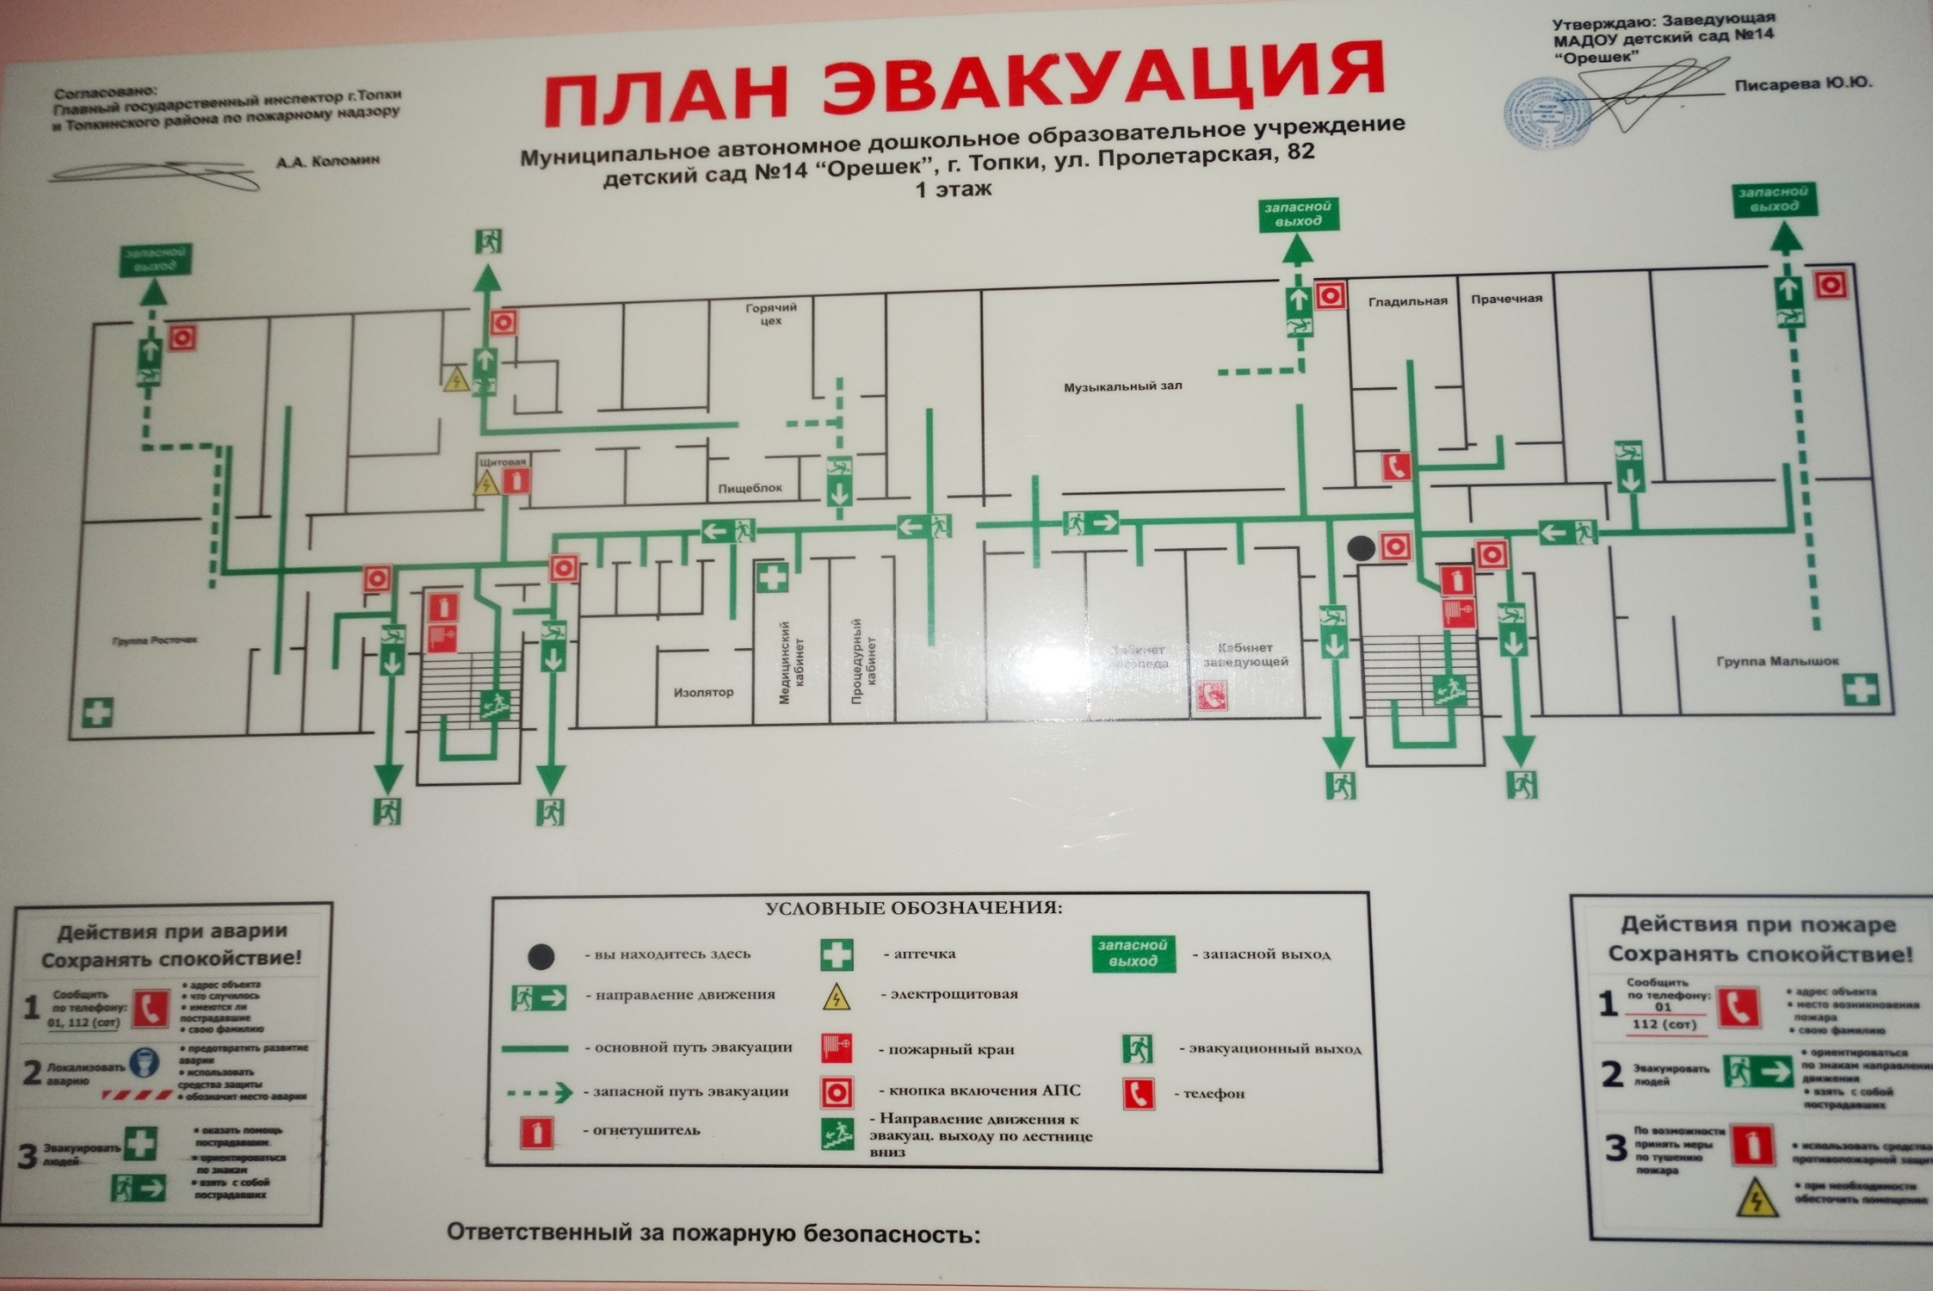
Приложение 6
